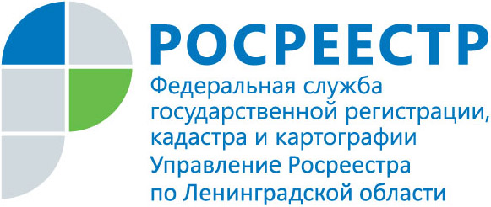
ПРЕСС-РЕЛИЗ

В Ленобласти нарушители земельного законодательства оштрафованы на 9 млн. рублей
За 12 месяцев 2018 года в Ленинградской области государственные инспекторы Управления Росреестра по Ленинградской области по использованию и охране земель провели 1576 проверок соблюдения требований земельного законодательства, что на 12% больше по сравнению с аналогичным периодом 2017 года (1408 проверок).
Было выявлено 818 нарушений требований земельного законодательства. Больше всего нарушений выявлено в Всеволожском (108), Кировском (73), Гатчинском (72), Тосненском (55), Волховском (54) районах.
Нарушители привлечены к административной ответственности с наложением штрафов на общую сумму 9,951 млн. руб. Взыскано 6,477 млн. рублей. Кроме того, за 12 месяцев 20178 года Управлением рассмотрено 581 материалов муниципального земельного контроля.
Типичные нарушения земельного законодательства — самовольное занятие земельного участка или части земельного участка, в том числе использование земельного участка лицом, не имеющим предусмотренных законодательством Российской Федерации прав на указанный земельный участок, не использование земель в соответствии с их целевым назначением, неуплата административного штрафа в срок.

